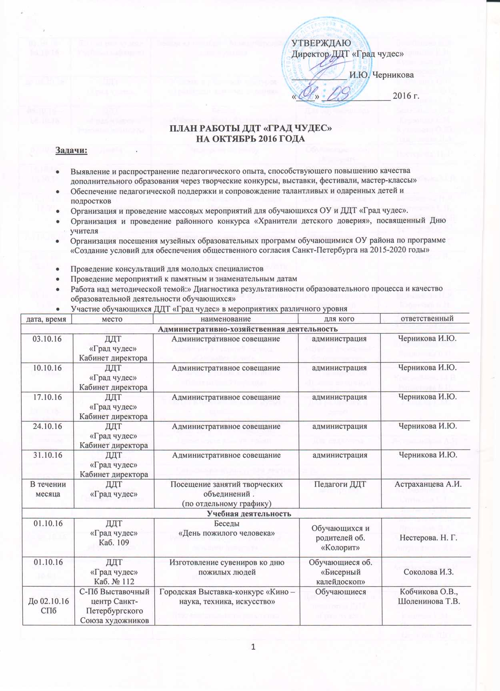

|  |  |  |  |  |  |
| --- | --- | --- | --- | --- | --- |
| 03.10.16- 04.10.16 | ДДТ «Град чудес»  Учебные кабинеты | Беседа «1 октября – Международный день музыки» | Для обучающихся | | Балабанова Н.Я. Каримова Е.И.  Кузнецова О.Ю. Павловская Л.А. |
| до 04.10.16 | ДДТ  «Град чудес» | Участие в районном конкурсе  «Хранители детского доверия» | Обучающиеся, родители | | Кобчикова О.В.,  Безбородова О.Б.,  Крашанина Е.Н. |
| 05.10.16 –  06.10.16 | ДДТ  «Град чудес»  Учебные кабинеты | Беседа  «Учитель – самая благородная профессия на Земле» | Для обучающихся | | Балабанова Н.Я. Каримова Е.И.  Кузнецова О.Ю.  Павловская Л.А. |
| 07.10.16 | Дамба | Экскурсия на дамбу | Обучающиеся об. «Колорит» | | Нестерова. Н. Г. |
| 14.10.16-16.10.16 | Лен. область ДОЛ «Солнечный» | Участие в слете отрядов «ЮИД» | Обучающиеся об. «Школа дорожной безопасности» | | Краснобаева М.В. |
| 15.10.16  12.00 | ДДТ  «Град чудес»  Танцевальный зал | Праздники народного календаря «Покров» | Для обучающихся и родителей | | Балабанова Н.Я. Каримова Е.И.  Краснобаева М.В.  Кузнецова О.Ю. |
| До 18.10.16 | СПБ | Участие в городском конкурсе  «Вместе ярче» | Обучающиеся об. «Колорит» | | Нестерова. Н. Г. |
| 24.10.16- 19.11.16 | ГДУ ДО ДДТ «Юность» Выборгского района СПб | Участие в районной выставке-конкурсе детского творчества «Лети, лети, Журавлик» | обучающиеся | | Ничипор О.В. |
| 25.10.16  16.30  18.00 | ДДТ «Град чудес»  Хоровой класс | Концерт в рамках Малой филармонии  Итоги 1 четверти. Родительское собрание  «Осенний звукоряд» | Для обучающихся и родителей | | Балабанова Н.Я. Каримова Е.И.  Кузнецова О.Ю.  Павловская Л.А. |
| Октябрь | ДДТ  «Град чудес»  Каб. № 117 | Беседы о правилах дорожного движения в осенний период. «Одевайся ярко!» | Обучающиеся об. «Школа дорожной безопасности» | | Краснобаева М.В.  Родионова Б.П. |
| Октябрь | ДДТ  «Град чудес» | Участие в районной акции «Пешеходный переход» | Обучающиеся об. «Школа дорожной безопасности» | | Краснобаева М.В.  Родионова Б.П. |
| 20.10.16-26.10.16 | ЦДБ  г. Сестрорецка | Участие в Фестивале «Под музыку прибоя»  Показ спектакля «Незнайка учится»  Показ спектакля «Бармалей» | Для родителей и детей | | Клопова Г.М. |
| В течение месяца | ДДТ  «Град чудес»  Каб. № 216 | Проведение консультаций | Для педагогов | | Астраханцева А.И. |
| **Социально-культурная деятельность** | | | | | |
| 03.10.16 | ДДТ  «Град чудес»  Танцевальный зал | Праздничная программа «С Днем учителя России!» | | район (ветераны пед. труда) | Астраханцева А.И.  Астраханцев Я.С.  Сотников С.Г.,  Клопова Г.М.,  Кобчикова О.В.  Ярошевич Л.А. |
| До 04.10.16 | ДДТ  «Град чудес» | Районный конкурс «Хранители детского доверия» | | район | Астраханцева А.И.  Астраханцев Я.С. |
| 04.10.16  16.00 | КДМ | Районный праздник  «С Днем учителя!» | | район | Астраханцева А.И.  Клопова Г.М.  Педагоги ДДТ |
| 07.10.16  18.00 | ДДТ  «Град чудес»  Актовый зал | Праздничный концерт,  посвященный  Дню внешкольного работника | | Для обучающихся и педагогов ДДТ «Град чудес» | Астраханцева А.И.,  Астраханцев Я.С.,  Клопова Г.М.,  Сотников С.Г.,  Педагоги ДДТ |
| 08.10.16  12.00 | ДДТ  «Град чудес»  Актовый зал | Спектакль  «Маленькая Баба Яга» | | район | Клопова Г.М. |
| 13.10.16 | ДДТ  «Град чудес» | Беседы в творческих объединениях  Единый информационный день «Наша безопасность» | | Для обучающихся ДДТ «Град чудес» | Астраханцев Я.С.,  Педагоги ДДТ |
| В  течение месяца  СПб | ФГБУК «Российский Этнографический музей» | Организация посещения музейных программ на базе ФГБУК «Российский Этнографический музей» – образовательный абонемент для обучающихся 3-4 классов «Сказочная страна – Россия» | | Для обучающихся школы № 425 | Астраханцева А.И. |
| **Методическая деятельность** | | | | | |
| 03.10.16  14:30 | В ОУ района | Школьный этап всероссийской олимпиады по литературе | Обучающиеся СОШ | | Бархатова З.П. |
| 06.10.16 | ДООТЦ «Балтийский берег» | Участие в городском заседании ЮИД | Члены районного штаба ЮИД | | Матвеева Л.П. |
| 10.10.16-30.10.16 | ДДТ  «Град чудес» | Историко-краеведческая выставка «Архитектура Кронштадта. Фортификационные сооружения Кронштадтской крепости». | Для обучающихся ДДТ, ОУ района | | Бархатова З.П.  Еськов А.И. |
| 07.10.16.  16-00 | Перекресток Ленина-ул. Советская | Районная акция  «Пешеходный переход» | район | | Бархатова З.П.  Матвеева Л.П. |
| 10.10.16  14-30 | В ОУ района | Школьный этап всероссийской олимпиады по химии, МХК | Обучающиеся СОШ | | Бархатова З.П. |
| 11.10.16  16-00 | ДДТ  «Град чудес» | Заседание районного штаба ЮИД. Планирование деятельности штаба. | Члены районного штаба ЮИД | | Бархатова З.П.  Матвеева Л.П. |
| 11.10.16  10-30 | ДДТ  «Град чудес» | Заседание методического и художественного советов | методисты | | Бархатова З.П.  Астраханцева А.И. |
| 11.10.16  14-30 | В ОУ района | Школьный этап всероссийской олимпиады по обществознанию | Обучающиеся СОШ | | Бархатова З.П. |
| 11.10.16.  16-00 | ДДТ  «Град чудес» | Консультация по подготовке к районной историко-краеведческой конференции» Кронштадт –первая в мире фортовая крепость и ее значение в истории России» | Членов РУМО | | Бархатова З.П.  Еськов А.И. |
| 12.10.16  14-30 | В ОУ района | Школьный этап всероссийской олимпиады по математике | Обучающиеся СОШ | | Бархатова З.П. |
| 13. 10.16.  10-30 | ДДТ  «Град чудес» | Заседание рабочей группы по реализации Программы развития ДДТ.  Проект: «Мастерская чудес» (ИЗО и декоративно-прикладное искусство) | Педагоги ДДТ | | Бархатова З.П.  Астраханцева А.И. |
| 14.10.16-16.10.16. | ДОЛ Солнечный Лен. область | Участие в городском слете  «Юные инспектора движения» | ЮИД района | | Бархатова З.П.  Матвеева Л.П. |
| 14.02.16.  14-30 | ОУ района | Школьный этап всероссийской олимпиады по физике | Обучающиеся СОШ | | Бархатова З.П |
| 15.10.16  16-00 | ДДТ  «Град чудес» | Совещание с ответственными за проведение всероссийской олимпиады школьников (организация районного этапа олимпиады) | ОУ района | | Бархатова З.П  Матвеева Л.П. |
| 15.10.16.  14-30 | ОУ района | Школьный этап всероссийской олимпиады по информатике | Обучающиеся СОШ | | Бархатова З.П |
| 17.10.16.  10-30 | ГДТЮ | Открытие городских курсов повышения квалификации «Профессиональный стандарт: новый вектор развития современного педагога | Педагоги ДДТ | | Бархатова З.П. |
| 17.10.16  16-00 | ДДТ  «Град чудес» | РУМО по музееведению и краеведению «Подготовка историко-краеведческих мероприятий к 320-летию Российского ВМФ | Члены РУМО | | Еськов А.И. |
| 18.10.16.  14-00 | ОУ района | Школьный этап всероссийской олимпиады по английскому языку, экологии. | Обучающиеся СОШ | | Бархатова З. П. |
| 19.10.16.  16-00 | Ул. Советская | Участие актива школьных музеев в возложении цветов к памятнику исследователю Новой Земли П.К. Пахтусову. (юбилейная дата) | Актив школьных музеев ОУ района | | Еськов А.И. |
| 19.10.16.  14-30 | ОУ района | Школьный этап всероссийской олимпиады по ОБЖ. Право. | Обучающиеся СОШ | | Бархатова З.П. |
| 20.10.16  15-00 | ДДТ  «Град чудес» | Открытие тематической выставки» Корабли-герои Российского и Советского ВМФ» | Родители и обучающиеся ДДТ, ОУ района | | Еськов А.И. |
| 20.10.16.  15-00 | Каменноостровский пр.21 | Семинар для зам. директоров по МР и ответственных за сайты в ОО» Об организации информационного пространства через сайт образовательных учреждений» | ДДТ | | Бархатова З.П.  Холопова И.Н. |
| 20.10.16.  14-30 | ОУ района | Школьный этап всероссийской олимпиады по географии. | Обучающиеся СОШ | | Бархатова З.П. |
| 21.10.16  16-00 | ДДТ  «Град чудес» | Совещание с ответственными за проведение всероссийской олимпиады школьников (организация районного этапа олимпиады) | Районные методисты по ВОШ | | Бархатова З.П |
| 24.10.16  14-30 | ОУ района | Школьный этап всероссийской олимпиады по истории | Обучающиеся СОШ района | | Бархатова З.П. |
| 25.10.16.  10-30 | ДДТ  «Град чудес» | Совещание рабочей группы по подготовке конкурсантов к районному конкурсу  пед. мастерства | Участники от ДДТ | | Бархатова З.П.  Астраханцева А.И. |
| 25.10.16.  14-30 | ОУ района | Школьный этап всероссийской олимпиады по биологии, технологии | Обучающиеся СОШ района | | Бархатова З.П. |
| 25.10.16.  16-00 | ДДТ  «Град чудес» | РУМО с ответственными по ДДТТ и БДД в ОУ» Организация работы с ЮИД» | район | | Бархатова З.П.  Матвеева Л.П. |
| 26.10.16.  15-30 | ДДТ  «Град чудес» | Районная олимпиада по ПДД» Знатокам ПДД-зеленый свет!» | район | | Бархатова З.П.  Матвеева Л.П. |
| 26.10.16.  14-30 | ОУ района | Школьный этап всероссийской олимпиады по физической культуре | Обучающиеся СОШ района | | Бархатова З.П. |
| 27.10.16  16-00 | Антоненко,8, Актовый зал. | Заседание Совета старшеклассников при Комитете по образованию | Представители от района | | Жихарев А.Н. |
| 27.10.16  14-30 | ОУ района | Школьный этап всероссийской олимпиады по астрономии, экономике | Обучающиеся СОШ района | | Бархатова З.П. |
| 29.10.16. | ГНБОУ» Балтийский берег» | Участие в многоэтапных городских лично-командных соревнованиях на лучшее знание ПДД среди обучающихся СПб на Кубок ГБОУ» Балтийский берег»,1этап. | Обучающиеся ДДТ «Школа дорожной безопасности» | | Матвеева Л.П. |
| 31.10.16г. | ДДТ  «Град чудес» | Выпуск информационной газеты «Наши новости» | Обучающиеся ДДТ, родители | | методисты |
| 7,14,21,28. (каждую пятницу месяца)  16-00ч. | ДДТ  «Град чудес» | Консультативный день по профилактике ДДТТ и БДД, анализ участия в конкурсах, соревнованиях | Ответственные в ОУ по профилактике ДДТТ и БДД | | Бархатова З.П.  Матвеева Л.П. |
| 24,25.  10-30 | ДДТ  «Град чудес» | Консультация: «Образовательная программа педагога ДО-  критерии реализации»  (по записи) | Педагоги ДДТ | | Бархатова З.П.  Матвеева Л.П. |
| В течение месяца | ДДТ «Град чудес» | Консультация по работе над методической темой ДДТ:» Диагностика результативности образовательного процесса и качество образовательной деятельности обучающихся» | Педагоги ДДТ | | Бархатова З.П.  Астраханцева А.И. |
| В течение месяца | ДДТ «Град чудес» | Беседы по сохранению безопасной, комфортной образовательной и воспитательной среды для ребенка. | Родители обучающихся  ДДТ «Град чудес» | | Бархатова З.П. |
| В течение месяца | ДДТ «Град чудес» | Информационно-методическое с и техническое сопровождение педагогического процесса | педагоги | | Бархатова З.П.  методисты |
| В течение месяца | ДДТ «Град чудес» | Методические консультации по разным направлениям педагогической деятельности.  Формирование фонда и систематизация материалов методического кабинета. | педагоги | | Бархатова З.П.  методисты |
| В течение месяца | ДДТ  «Град чудес» | Создание школьных музеев(консультация) | Заведующие музеями в ОУ | | Бархатова З.П.  Еськов А.И. |
| В течение месяца |  | Консультации по аттестации, составлению портфолио для педагогов | Педагоги ДДТ | | Бархатова З.П. |
| В течение месяца | ДДТ  «Град чудес» | Участие в городских методических объединениях.  Посещение курсов повышения квалификации.  Методическое обеспечение участия в городских и районных конкурсах. | Педагоги района и ДДТ | | методисты |
| В течение месяца | ДДТ  «Град чудес» | Организация экскурсий в музей истории ДДТ, «Русский музей»: виртуальный филиал | ОУ района, родители и обучающиеся ДДТ | | методисты |
| **РДШ** | | | | | |
| 01.10.16-07.10.16 | ОУ района, ДДТ «Град Чудес» | Акция «Подарок Учителю» | Учащиеся ОУ района | | Жихарев А.Н. |
| 01.10.16-07.10.16 | ДДТ «Град Чудес», ОУ 422 | Подготовка участника от Кронштадтского района к телеигре «Сила слова» (проведение индивидуальных консультаций, координаторская деятельность) | Рябоус Андрей, учащийся 11 м кл. 422 шк., администрация ОУ 422 | | Жихарев А.Н. |
| 01.10.16-31.10.16 | ДДТ «Град чудес» | Пополнение информацией (в т.ч., новостями) страницы РДШ на сайте ДДТ «Град Чудес». | Для ОУ и ДО района, а также, иных субъектов образовательной деятельности. | | Жихарев А.Н. |
| 03.10.16-17.10.16 | ДДТ «Град Чудес» | Подготовка пакета информационно-методических материалов, для работы по профориентации со старшеклассниками ОУ. | Для специалистов ДДТ, ОУ и иных учреждений, осуществляющих работу со старшеклассниками | | Жихарев А.Н. |
| 03.10.16-28.10.16 | ДДТ «Град чудес» | Формирования методических материалов по деятельности Российского движения школьников и передача данных материалов в ОУ района. | Для ОУ и ДО района, а также, иных субъектов образовательной деятельности. | | Жихарев А.Н. |
| 03.10.16-28.10.16 | ДДТ «Град Чудес» | Разработка программы социологического исследования (в т.ч. инструментария) на предмет изучения социального запроса родителей на оказание услуг в сфере дополнительного образования. | Администрация ДДТ, администрации ОУ,  администрация района | | Жихарев А.Н. |
| 03.10.16-28.10.16 | ОУ 425, ДДТ «Град Чудес» | Подготовка к вступлению в РДШ классы 425 школы. | ОУ 425, учащиеся, педагоги | | Жихарев А.Н. |
| 03.10.16-28.10.16 | СМИ | Подготовка двух публикаций, посвященные деятельности РДШ, размещение их в СМИ (районные газеты и новостной интернет-портал). | Администрации учреждений, педагоги, учащиеся, родители | | Жихарев А.Н. |
| 07.10.16 | ДДТ «Град Чудес» | Семинар с ученическим активом ОУ района (совет старшеклассников) | Старшеклассники, участники ученического актива ОУ района | | Жихарев А.Н. |
| 10.10.16-28.10.16 | ОУ района | Участие в административных совещаниях ОУ на предмет развития Российском движении школьников в районе. | Администрации ОУ, педагоги-организаторы ОУ | | Жихарев А.Н. |
| 11.10.16-15.10.16 | Загородный центр детско-юношеского творчества «Зеркальный» | Координация выездного семинара для активов пилотных школ РДШ | Учащиеся, администрация ОУ 427 | | Жихарев А.Н. |
| 14.10.16-16.10.16 | ДООЛ «Молодежное» | Координация выездного семинара Совета старшеклассников при КО | Учащиеся, члены Городского Совета старшеклассников | | Жихарев А.Н. |
| 16.09.16-30.09.16 | ДДТ «Град Чудес» | Поиск социальных партнеров для вовлеченния их в РДШ | Социальные партнеры на уровне района и города. | | Жихарев А.Н. |
| 17.10.16-21.10.16 | ОУ района, ДДТ «Град Чудес» | Акция «Улица Героев» в рамках РДШ | Старшеклассники, участники ученического актива ОУ района | | Жихарев А.Н. |
| 17.10.16-31.10.16 | ОУ района, ДДТ «Град Чудес» | Проведение с учащимися информационных семинаров по профориентации. | Учащиеся ОУ района с 8 по 10 класс | | Жихарев А.Н. |
| 20.10.16 | ДДТ «Град Чудес» | Круглый стол для старшеклассников «Каким я вижу Кронштадт через 10 лет» | Старшеклассники, участники ученического актива ОУ района | | Жихарев А.Н. |
| 24.10.16-31.10-16 | ОУ района, ДДТ «Град Чудес» | Конкурс «Яркая фотоновость с сайта школы» (проведение конкурса среди ОУ Кронштадта) | Администрации учреждений, педагоги, учащиеся | | Жихарев А.Н. |
| 27.10.16 | Комитет по образованию, Актовый зал | Заседание Совета старшеклассников при КО (координация) | Учащиеся, члены Городского Совета старшеклассников | | Жихарев А.Н. |
| 29.10.16 | ДДТ «Град Чудес» | День рождения РДШ (проведение информационной акции) | Администрации учреждений, педагоги, учащиеся, родители | | Жихарев А.Н. |
| 4-я неделя октября | ДДТ «Град Чудес» | Проведение совещания с заместителями директоров ОУ по воспитательной работе по вопросам развития РДШ в Кронштадтском районе | Администрации Учреждений | | Жихарев А.Н. |
| в теч. месяца (2,4 неделя и (или) по необходимости) | ГБНОУ «СПБ городской Дворец творчества юных» | Участие в заседаниях Совета координаторов РДШ СПб. | Администрация ДДТ | | Жихарев А.Н. |